Regulamin korzystania z kompleksu boisk „Moje Boisko – ORLIK 2012” przy Szkole Podstawowej nr 78 im. prof. Wiktora Degi w Poznaniu

POSTANOWIENIA OGÓLNE
- Regulamin określa zasady korzystania z kompleksu boisk sportowych „Moje Boisko – ORLIK 2012”, zwanego dalej obiektem, sankcje za nieprzestrzeganie niniejszego regulaminu oraz pozostałe sprawy istotne dla bezpiecznego korzystania z obiektu i jego trwałości.
- Zarządcą obiektu, zwanym dalej zarządcą jest Dyrektor Szkoły Podstawowej nr 78 w Poznaniu
- Przedstawicielem zarządcy na terenie obiektu, jest Animator, który czuwa nad bezpieczeństwem osób korzystających z obiektu, zwanych dalej użytkownikami. Korzystający z obiektu są zobowiązani do przestrzegania niniejszego regulaminu.
- Na całym obiekcie obowiązuje bezwzględne przestrzeganie przepisów BHP i p.poż. Wszystkich użytkowników obowiązuje ścisłe przestrzeganie porządku, czystości i estetyki na terenie obiektu i w jego bezpośrednim otoczeniu.
ZASADY KORZYSTANIA Z OBIEKTU
- Ogólne zasady korzystania z obiektu:
  - Obiekt jest dostępny w następujących godzinach:
- planowane zajęcia szkolne dla uczniów Szkoły Podstawowej nr 78
- Poniedziałek, wtorek, czwartek w godz. 8:00 – 15:30
- Środa w godz. 8:00 – 15:45
- Piątek 8:00 – 15:00
- osoby indywidualne bez możliwości rezerwacji na wyłączność (korzystanie z obiektu bezpłatnie)
- Poniedziałek, wtorek, czwartek w godz. 15:30 – 17:30
- Środa w godz. 15:45 – 17:45
- Piątek 15:00 – 17:00
- Soboty w godz. 11:00-14:00
- zajęcia sportowe dla grup zorganizowanych
- Poniedziałek, wtorek w godz. 17:30 – 20:30
- Środa w godz. 17:45 – 20:15
- Czwartek w godz. 17:30 – 19:45
- Piątek w godz. 17:00 – 20:15
  - W czasie, kiedy prowadzone są zajęcia dla grup zorganizowanych możliwe jest korzystanie z „Moje Boisko Orlik 2012” grup mieszkańców osiedla po uprzednim zgłoszeniu u administratora.
Ostateczną decyzję o odpłatności grupy podejmuje Dyrektor Szkoły.
W przypadku wolnego boiska lub jego części pojedyncze osoby mogą skorzystać z boiska.
  - W uzasadnionych przypadkach, w tym w związku z okresem wakacji letnich i ferii zimowych istnieje możliwość zmiany godzin otwarcia i/lub trybu udostępnienia, a także do odwołania zajęć, niezwłocznie informując zainteresowanych o zaistniałej sytuacji.
  - Za korzystanie z kompleksów boisk sportowych „Moje Boisko – Orlik 2012”, w tym ich poszczególnych części na zasadzie wynajmu z rezerwacją terminu obowiązuje odpłatność zgodnie z poniższym cennikiem:
Wynajem boiska | Opłaty netto  (60 minut)
Boisko piłkarskie
Płyta boiska | 160,00zł
Płyta boiska z węzłem sanitarnym i szatniami | 180,00zł
Płyta boiska z oświetleniem | 200,00zł
Płyta boiska z oświetleniem i węzłem sanitarnym i szatniami | 220,00zł
Boisko wielofunkcyjne
Płyta boiska | 60,00zł
Płyta boiska z węzłem sanitarnym i szatniami | 70,00zł
Płyta boiska z oświetleniem | 80,00zł
Płyta boiska z oświetleniem i węzłem sanitarnym i szatniami | 100,00zł

- Wynajem wraz z odpłatnością odbywa się poprzez rozliczenie „ z dołu” za uprzednim podpisaniem umowy określającej szczegóły wynajmu.
- Opłaty należy uiszczać w terminie 14 dni od daty wystawienia faktury na konto Szkoły Podstawowej nr 78
- Rezerwacji należy dokonywać od 15 dnia każdego miesiąca poprzedzającego miesiąc rezerwacji u pracownika Szkoły:
Tel. 61 867 79 16 wew.239
Mail: kierownik@sp78poznan.pl
  - Dzieci do lat 7 mogą korzystać z obiektu wyłącznie pod opieką osoby pełnoletniej;
  - Wszystkich korzystających z boiska obowiązuje strój sportowy oraz dopuszcza się wyłącznie obuwie sportowe o miękkiej, czystej i płaskiej podeszwie tj. obuwie halowe lub turf (na boisko trawiaste);
  - W sytuacji niekorzystnych warunków atmosferycznych zarządca może zawiesić korzystanie z obiektu;
  - Prowadzący zajęcia /grupy zorganizowane/ winien sprawdzić stan techniczny urządzeń i sprzętu sportowego, z którego będzie korzystał i w przypadku zauważenia usterek zgłosić ten fakt Zarządcy;
  - W porze wieczornej, gdy korzystanie z obiektu wymaga oświetlenia boisko udostępnia się, wyłącznie z oświetleniem boiska treningowego;
  - Teren boiska jest objęty monitoringiem.

- Podstawowe obowiązki użytkownika:
  - Przestrzeganie postanowień niniejszego regulaminu;
  - Stosowanie się do poleceń pracownik Orlika;
  - Korzystanie z obiektu i jego urządzeń zgodnie z ich przeznaczeniem;
  - Przestrzeganie zasad współżycia społecznego;
  - Niezwłoczne informowanie pracownika Orlika o wszelkich uszkodzeniach urządzeń, kontuzjach, i innych zdarzeniach mogących mieć wpływ na bezpieczeństwo użytkowników.

- Na terenie obiektu obowiązuje bezwzględny zakaz:
  - Spożywania alkoholu, środków odurzających lub innych podobnie działających substancji;
  - Palenia papierosów;
  - Przebywania w stanie nietrzeźwym;
  - Wnoszenia na teren boiska materiałów i przedmiotów niebezpiecznych: butelek, puszek, kubków itp. Wykonanych z kruchego, pękającego lub twardego materiału;
  - Wprowadzania zwierząt;
  - Używania obuwia piłkarskiego z korkami metalowymi lub plastikowymi oraz kolców;
  - Dopuszczania się zachowań stwarzających zagrożenie dla innych użytkowników;
  - Poruszania się na rowerach, rolkach, deskorolkach i innym sprzęcie mogącym spowodować uszkodzenie nawierzchni boisk;
  - Niszczenia urządzeń sportowych i płyty boiska;
  - Wchodzenia na ogrodzenie i urządzenia sportowe;
  - Zakłócenia porządku i używania słów wulgarnych;
  - Wchodzenia bez pozwolenia na sąsiadujące z Orlikiem tereny prywatne;
- Regulamin korzystania z szatni Orlika
  - Korzystający z szatni zobowiązani są do przestrzegania porządku i dbania o czystość;
  - Po wejściu do szatni uczestnicy zajęć zobowiązani są sprawdzić stan faktyczny szatni i zgłosić wszelkie usterki pracownikowi Orlika;
  - Korzystający z szatni będą pociągani do odpowiedzialności za wyrządzone szkody;
  - Zabrania się:
- Zaśmiecania szatni;
- Palenia papierosów spożywania napojów alkoholowych, zażywania środków odurzających;
  - Za cenne przedmioty pozostawione w szatni lub na boiskach Zarządca i Animator nie ponoszą odpowiedzialności;

SANKCJE I ODPOWIEDZIALNOŚĆ
1. Animator odmawia wstępu na obiekt lub nakazuje jego opuszczenie użytkownikom, którzy nie przestrzegają niniejszego regulaminu, a w szczególności:
- Złamali którykolwiek z obowiązujących zakazów;
- Pomimo upomnienia nadal nie przestrzegają podstawowych obowiązków użytkownika;
- Posiadają nieodpowiednie obuwie;
2. W uzasadnionych przypadkach pracownik Orlika może wezwać służby mundurowe, w szczególności Policję.
3. Zarządca nie ponosi odpowiedzialności za straty materialne i uszczerbki na zdrowiu wynikłe z niestosowania lub nienależytego stosowania się do postanowień niniejszego regulaminu lub wynikające ze złego stanu zdrowia użytkowników.
4. Zarządca nie ponosi odpowiedzialności za przedmioty, dokumenty i inne rzeczy stanowiące własność użytkowników.
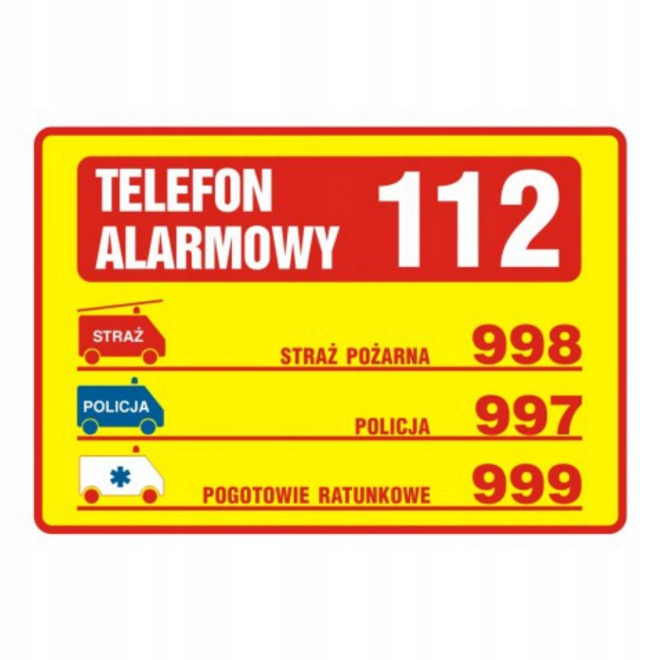
5. Użytkownik, który dopuścił się uszkodzenia lub zniszczenia obiektu, lub jego wyposażenia, zobowiązany jest do pokrycia kosztów naprawy albo wymiany w terminie bez zbędnej zwłoki.

POSTANOWIENIA KOŃCOWE
Wszelkie skargi i wnioski dotyczące funkcjonowania i korzystania z obiektu przyjmuje Zarządca w godzinach urzędowania.

